Содержание пакета | 1 шт
Приложение | Анализ взаимодействия LMW, Фрагмент скрининг, Кинетическая / афинная характеристика, Кинетическое / афинное сродство и профилирование и термодинамические характеристики
Включает в себя Biacore 3000 | Блок обработки, контроля и оценки программного обеспечения, справочники
Технология обнаружения | Поверхностного плазмонного резонанса (SPR) биосенсора
Тип образца | Высокомолекулярных белки (также ДНК, РНК, полисахариды, липиды, клеток и вирусов), в образцах различных сред
Молекулярный вес обнаружения | > 180 Da
Вместимость | До 2 х 96 образцов
Автоматизация | Автоматизированная загрузка образца и инъекции
Объем впрыска | 5 мкл-750 мкл
Минимальный объем образца | Объем впрыска (введенный) + 20 до 80 мкл (зависит от приложения)
Анализ темп. | 4 - 40 ° С (не более 20 ° С ниже температуры окружающей среды)
Базовые погрешности | <0,3 RU (RMS)
Базовое смещение | <0,3 RU / мин
Индекс преломления | 1.33-1.4
Количество элементов потока | 4 (используется индивидуально, в серии или как 2 пары)
Пятна обнаружения | 4
Объем | 0.03 мкл
Расход | <100 мкл / мин, через проточную ячейку, шаги 1 мкл
Минимальная концентрация образца | 10 x 10-12 M
Выбор буфера | Автоматическое переключение между 4 буферами
Ширина | 760 мм
Высота | 610 мм
Глубина | 350 мм
Вес | 50кг
Напряжение | 100-120 В; 220-240 В
Потребляемая мощность | 580 V
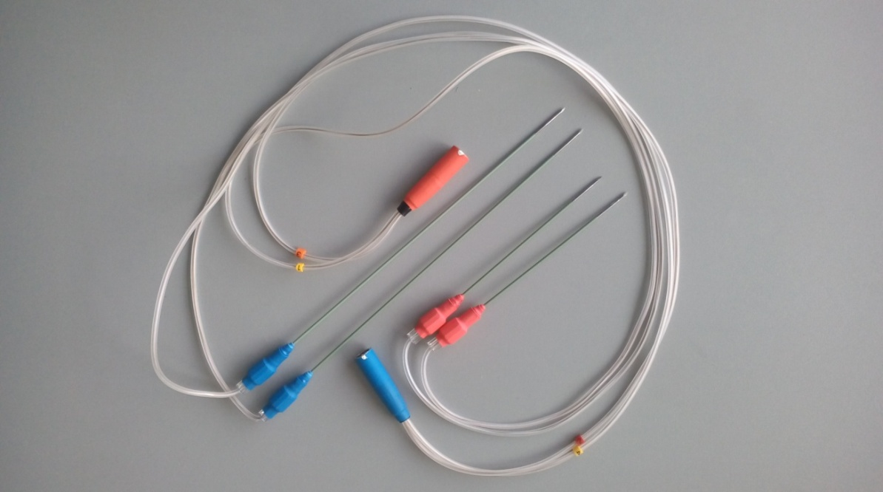
а)
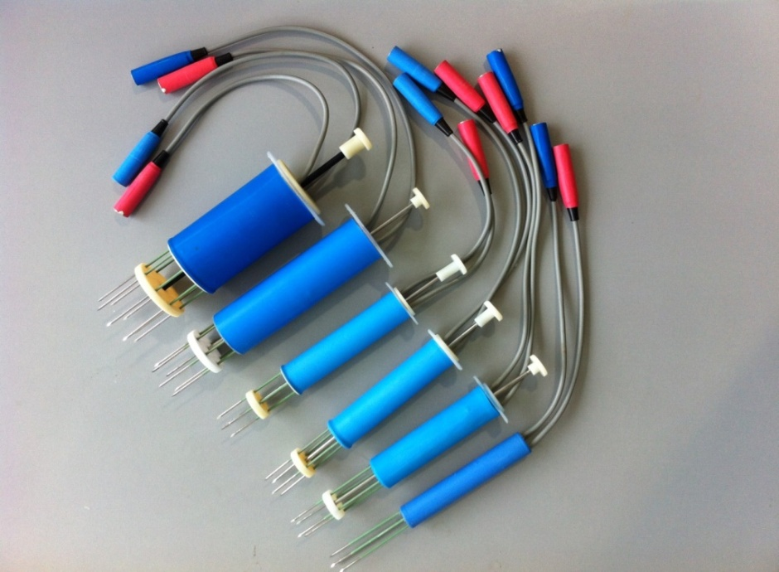
б)
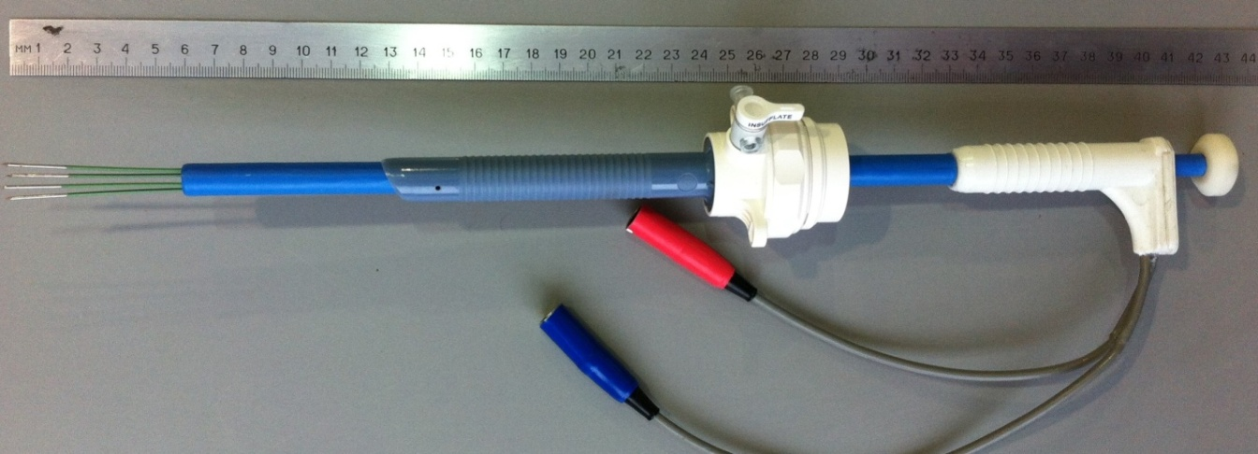
в)
Многоэлектродные системы для абляции: а-для чрезкожных операций, б-для открытых операций, в- для лапороскопических операций.
Помимо абляции установка может быть использована для коагуляции и резекции при хирургических операциях.
Автоматический режим используется для абляции раковых опухолей различных локализаций с применением игольчатых электродов. Электроды для абляции позволяют измерять температуру в месте введения с помощью встроенных термопар. Температуры от электродов фиксируются на передней панели блока управления и параллельно в цифровом и графическом виде на мониторе компьютера, который может быть подключён к установке.
В автоматическом режиме блок управления постоянно контролирует импеданс и температуру в месте введения электродов без вмешательства хирурга.
В ручном режиме работы можно проводить резекцию в монополярном режиме и коагуляцию ткани в монополярном и биполярном режимах с использованием различных электрохирургических электродов и инструментов: петля, электрод-шар, зажимы-абляторы и др.
Установка позволяет подключить от 1 до 8 одиночных электрода в монополярном режиме или две пары биполярных электродов.

Технические характеристики установки:
инфузионного типа (saline-enhanced).
№ | Технические характеристики | Значения
1 | Тип прибора | BF
2 | Класс потенциального риска в соответствии с классификацией ГОСТ Р 51609 | 2б
3 | Параметры электропитания:- Напряжение сети, В- Переменный ток, частота (Гц), | 220 ± 10%50
4 | Максимальная потребляемая мощность установки, ВА | 330, не более
5 | Рабочая частота, кГц | 440 ± 10 %
6 | Количество режимов работы – 5: | Монополярная и биполярная абляция и коагуляция, монополярная резекция;
7 | Номинальная мощность в 1 канале, Вт | 50
8 | Коагуляция пункционного канала в режиме абляция | Наличие
9 | Изменения температуры в режиме абляция выводятся на цифровые табло блока управления и на монитор компьютера в графиков | Наличие
10 | Диапазон непрерывного измерения импеданса, Ом | от 10 до 500
11 | Количество программ абляции | 6
12 | Автоматическое поддержание температуры на рабочих электродах в режиме абляции в соответствии с выбранной программой | Наличие
13 | Возможность использования двух типов игольчатых электродов в режиме абляции:с внутренним охлаждением (cooled-tip) | Наличие
14 | Возможность использования электрода-термодатчика для контроля температуры на периферии опухоли в режиме абляции | Наличие
15 | Световая и звуковая индикация при подаче мощности на игольчатые электроды | Наличие
16 | Световая и звуковая сигнализация при нарушении электрической цепи нейтрального электрода и при появлении токов утеtd> | Наличие
17 | Регулировка уровня громкости звуковых сигналов | Наличие
18 | Возможность подключения блока управления к компьютеру | Наличие
Четырёхканальная установка для абляции опухолей «МЕТАТОМ-3» даёт возможность подключать к генератору от 1 до 12 электродов с термопарами и управлять их температурой, задавая предварительно тот или иной профиль изменения температуры во времени. Поддержание заданной температуры на электродах программным способом позволяет отказаться от их искусственного охлаждения и упростить конструкцию установки, исключив насосы и системы охлаждения. Установка позволяет проводить непрерывный контроль температуры нагрева в 4-х точках и выводить показания в цифровой форме на экраны блока управления с помощью компьютера, подключаемого к установке. Дополнительной опцией новой установки является также возможность работы с электрохирургическими инструментами для коагуляции и резекции тканей. Для этого генератор установки имеет дополнительные каналы для подключения электрохирургических инструментов. Возможные варианты введения электродов в опухоль показаны ниже.
[PDF] Сравнительные характеристики отечественных и зарубежных установок с многоэлектродными системами доступны по этой ссылке.
Возможные пространственные конфигурации электродов для ввода в поперечное сечение опухоли: а- параллельное соединение; б- крестообразное соединение; в- двухрядное крестообразное соединение с несвязанными рядами из 8-и электродов; г- двухрядное крестообразное соединение со связанными рядами из 12 электродов
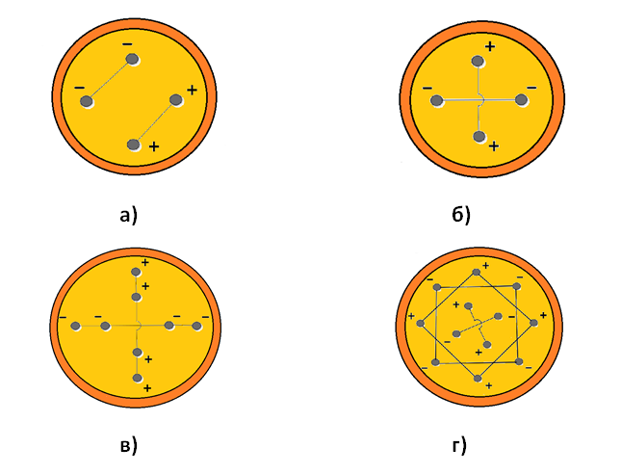Возможные пространственные конфигурации электродов для ввода в поперечное сечение опухоли: а- параллельное соединение; б- крестообразное соединение; в- двухрядное крестообразное соединение с несвязанными рядами из 8-и электродов; г- двухрядное крестообразное соединение со связанными рядами из 12 электродов
Такие системы при биполярном режиме работы генератора создают электрические поля разной конфигурации. Так, в первом случае будет создаваться поперечное поле между однополярными электродами (а) , во втором случае поле будет азимутальным (б). Базовая система может быть дополнена такой же системой электродов, где диаметр расположения электродов будет больше или меньше диаметра первичной системы. В таком случае вместо однорядной системы образуются двухрядная система, в которой однополярные электроды соединены между собой, образуя либо систему с несвязанными рядами (в), либо систему со связанными рядами (г).
Исследование распределения теплового поля при нагреве многоэлектродными системами проводилось с помощью тепловизора . В качестве имитатора биоткани использовался картофель, крахмал которого при нагреве до 55-60 ° C менял свою кристаллическую структуру, чётко обозначая область нагрева с температурой, превышающей 60 ℃.
В качестве иллюстрации ниже на рисунках приводятся изменение температуры сдвоенных электродов от времени и термограммы процесса нагрева имитатора ткани однорядной системой из восьми электродов.
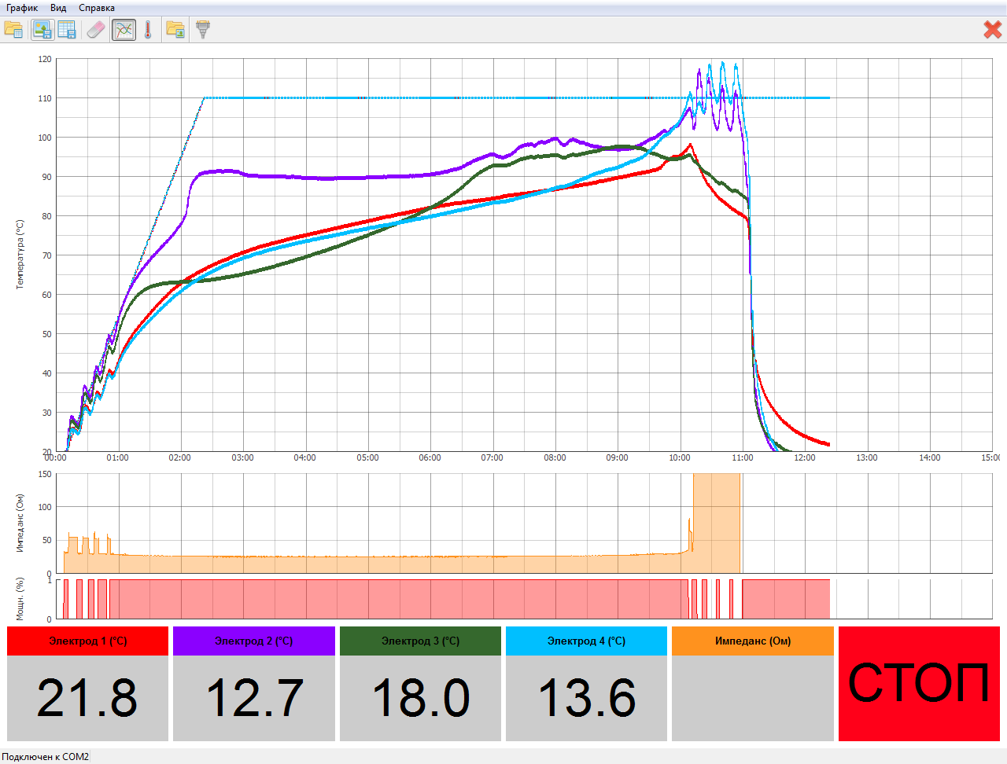Нагрев имитатора биоткани восьмиэлектродной системой в биполярном режиме. Мощность -70 Вт, начальный импеданс-25 Ом, электроды расположены на диаметре 3, 5 см и погружены в имитатор на 3 см. Диаметр электродов-1, 6 мм, спаренные электроды подключены к генератору крестообразно, выводы термопар подключены параллельно.
Заданный профиль изменения температуры от времени обозначен на графике голубым цветом. Температура на электродах достигает 100°С примерно за 10минут, причём симметрично расположенные электроды нагреваются с одинаковой скоростью. Изменение картин теплового поля во времени (термограммы) показаны ниже. Характерно, что внутренняя область круга с 8-ю электродами диаметром 3, 5 см имеет примерно одну и ту же температуру.
Фактически, если вписать опухоль в зону повышенной температуры (е), , то на все клетки опухоли будет воздействовать примерно одна и та же температура в отличие от нагрева одиночными электродами.
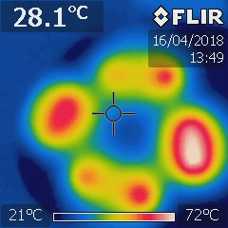
а)
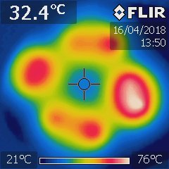
б)
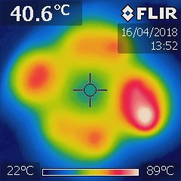
в)
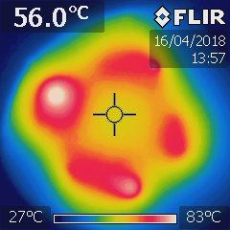
г)
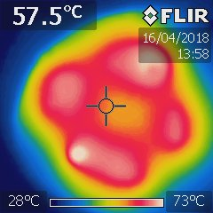
д)
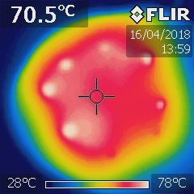
е)
Изменение теплового поля на экране тепловизора за 10 минут радиочастотного нагрева многоэлектродной однорядной системой из восьми электродов.
Начало нагрева характеризуется азимутальным взаимодействием разнополярных электродов между собой, причём центральная часть нагревается довольно слабо. Температура с целеуказателя в левом верхнем углу экрана тепловизора показывает, что нагрев центральной части носит равномерный характер и убыстряется по мере приближения температуры электродов к 100 ℃ Созданное внутри системы электродов тепловое поле гораздо более равномерно, чем в случае нагрева из центра к периферии.
Таким образом, разработанные наборы однорядных и двухрядных систем с различным количеством электродов (до 12-и) позволяют перераспределить подводимую радиочастотную мощность между ними со снижением тепловой нагрузки на отдельные электроды системы. Применённое соединение однополюсных электродов увеличивает число одновременно работающих электродов и сокращает число переключений, тем самым. уменьшая время процедуры абляции. За счёт использования многоэлектродных систем удаётся увеличить подводимую энергию без увеличения времени нагрева и довести на имитаторах объёмы нагреваемых тканей до 100 см³ и выше за время, не превышающее 15-20 минут.
Полученные нами результаты свидетельствуют о технической возможности существенного увеличения объёма разрушаемой ткани за счет увеличения числа электродов и размещения электродов по объёму опухоли ближе к периферии, включая зону абластики. В результате становится возможным режим нагрева опухолей с их периферии без контакта электродов с опухолью со значительным уменьшением риска отдалённого метастазирования. Увеличение числа тепловых источников позволяет не только снизить нагрузки на электроды, но и сократить время процедуры.
За счёт использования многоэлектродных систем удаётся увеличить подводимую энергию без увеличения времени нагрева и довести на имитаторах объёмы нагреваемых тканей до 100 см³ и выше за время, не превышающее 15-20 минут.
Достоинством установки является возможность непрерывного контроля температуры нагрева в 4-х точках с помощью компьютера, подключаемого к установке (Руководство по эксплуатации).

